**Laboratorio 9**

**Ejercicio 1**

Como se puede observar en la siguiente imagen se muestra el funcionamiento de los Flipflop de 1 bit, 2 bits y 4 bits, siendo el de un bit Q1, el de dos bits Q2 y el de cuatro bits Q3. Para poder realizar esto se usaron únicamente en “*Posedge”* el “*clock, reset”* esto porque se utilizaba el enable sería como ignorar el clock y se mantendría el valor del bit del Enable por lo que no se incluyó. Entonces para poder mostrar el funcionamiento de los distintos valores de Q, se activan solamente cuando el Enable esta en funcionamiento.

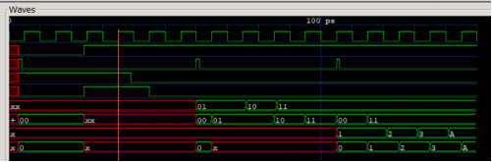

**Ejercicio 2**

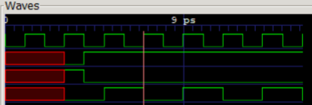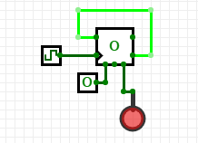

Como se puede observar en las imágenes superiores se implemento el simulador circuitverse y en nuestra grafica podemos encontrar que verilog empieza a realizar todo hasta que nuestro enable se vuelve 1.

**Ejercicio 3**

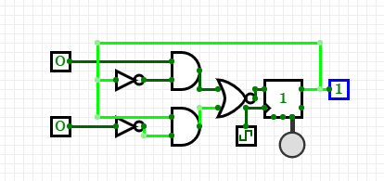

**Ejercicio 4**

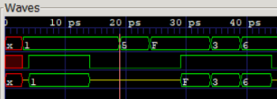

**Ejercicio 5**

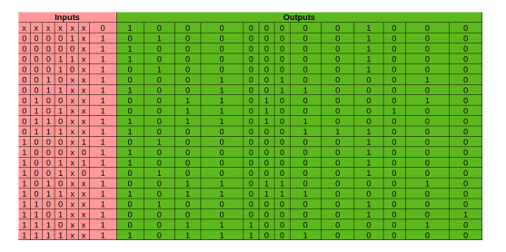

En el ejercicio 5 se implementó la tabla que se muestra en la parte superior como una memoria ROM usando case. Y como se puede observar en nuestro test,, el resultado fue satisfactorio ya que los outputs están bien implementados al igual que los dont care.

